**超高产稳产多抗广适大穗型小麦新品种新麦32**

**河南省新乡市农业科学院**

**一、品种来源**

亲本组合：矮抗58/周麦22。综合应用常规育种、株型育种、生理定向育种、平均值和极端选择相结合、人工接菌和混合病圃鉴定抗病性、分期播种鉴定抗寒性、多年多点连续鉴定筛选等选择技术选育而成。半冬性中早熟（成熟期比对照品种周麦18早1天）。2015年已获得国家植物新品种权保护申请公告（公告号：CNA013724E），2017年8月已完成国家黄淮冬麦区南片生产试验程序推荐报审，2017年10月份即将通过国家审定。

**二、突出优点**

**1、超高产、稳产** 成产三要素协调（平均亩穗数40~43万，穗粒数33~36粒，千粒重46~48 克），丰产稳产性突出，高产田产量水平650~750 kg /亩。2014~2015年度参加国家黄淮冬麦区南片冬水1组区试，平均亩产540.6kg，比对照周麦18增产4.19%，极显著，19点汇总，16点增产，增产点率84.2%，位居16个参试品种的第11位。2015~2016年度参加国家黄淮冬麦区南片冬水1组区试，平均亩产539kg，比对照周麦18增产5.55%，极显著，23点汇总，22点增产，增产点率95.7%，位居17个参试品种的第6位。两年平均亩产539.8kg，比对照周麦18增产4.87%，增产点率90%。2016~2017年度参加国家黄淮冬麦区南片冬水1组生产试验，平均亩产578.6kg，比对照周麦18号增产5.71%，增产点率100%，位居7个参试品种的第2位。

**2、抗寒、抗病、抗倒** 半冬性，幼苗半匍匐，苗势壮，叶片窄短，叶色浓绿，冬季抗寒性较好；春季起身拔节早，两极分化较快，耐倒春寒能力较强。分蘖力较强，分蘖成穗率中等，亩成穗数适中。株高77cm，茎秆弹性好，秆质硬，抗倒伏能力强。株叶型好，株型松紧适中，蜡质层厚，旗叶窄长，上冲，光能利用率高；穗层整齐，穗大穗匀，结实性好，品种卖相好；根系活力较强，叶功能持续期长，熟相好。中国农科院植保所抗病性鉴定，2015年、2016年结果：条锈病：中抗/慢，叶锈病：中抗/慢，纹枯病：中感/高感，白粉病：高感/高感，赤霉病：高感/高感。

**3、优质中筋** 白粒，长芒，半角质、粒饱、均匀，千粒重、容重高。国家黄淮南片区试抽混合样化验，2015年、2016年品质检测结果为：容重806g/L、794g/L，蛋白质（干基）15.42%、14.81%，湿面筋33.9%、31%，沉降值34.1mL、吸水量57.5mL、稳定时间3.8min、4.1min，最大抗延阻力148E.U.、拉伸面积36cm2、延伸性167mm、硬度指数60。

**4、适应性广** 3年3组次参加国家黄淮冬麦区南片64点次区域试验，60点次增产，增产点率94.0%，豫、皖、苏、陕四省汇总均增产，表明新麦32高产性突出，稳产性好，适应性广，抗病抗逆性强，市场推广前景广阔。

**三、栽培技术要点**

**1、播期** 10月8~25日。

**2、播量** 高肥力地块亩播量9~10kg，中低肥力10~12kg，如延期播种，以每推迟3天增加0.5kg播量为宜。

**3、适宜地区** 适宜黄淮冬麦区南片的河南省除信阳市和南阳市南部部分地区以外的平原灌区，陕西省西安、渭南、咸阳、铜川和宝鸡市灌区，江苏省淮河、苏北灌溉总渠以北地区，安徽省沿淮及淮河以北地区高中水肥地块早中茬种植。

**4、病虫害防治** 根据病虫害发生情况，应在返青起身期每亩用20%三唑酮乳油100毫升兑水50公斤，朝茎基部均匀喷雾防治纹枯病。在扬花初期若天气预报有降雨时，注意在雨前防治小麦赤霉病，每亩用25%氰烯菌酯悬浮剂100毫升+ 25%戊唑醇乳油20毫升兑水30公斤对准穗部均匀喷雾防治。

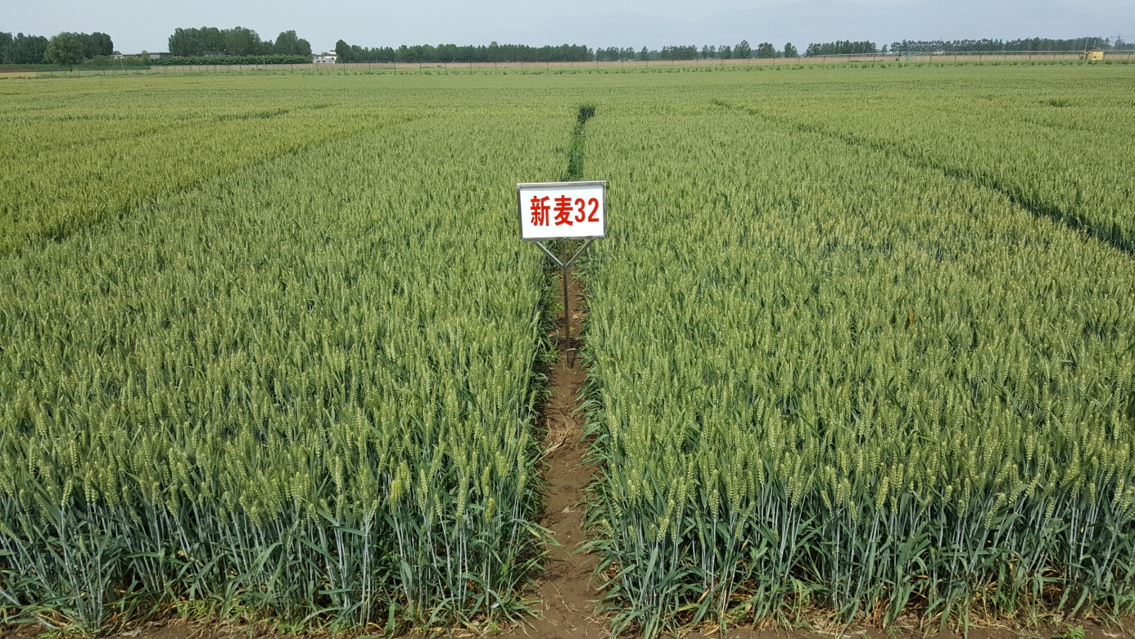

新麦32田间长相